Люби, цени свое призвание. И Назначением своим гордись. Я так считаю: «Воспитатель – это звание, через него проходит чья то маленькая жизнь»
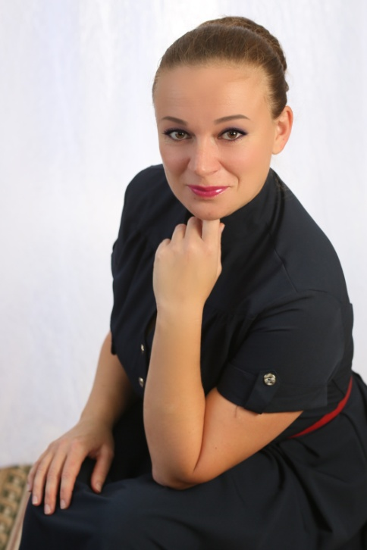
О себе…
Работаю воспитателем с 2008 года. В 2006 году закончила Голышмановский агропедагогический колледж по специальности «Дошкольное образование», где мне была присвоена квалификация «Воспитатель детей дошкольного возраста с дополнительной подготовкой в области театрализованной деятельности».
В 2008 году поступила в государственное образовательное учреждение высшего профессионального образования «Ишимский государственный педагогический институт им. П.П. Ершова, где в течении 5 лет проходила обучение по специальности «Педагогика и психология». В январе 2012 года мне была присуждена квалификация Педагог – психолог по специальности: «Педагогика и психология». В 2013 году прошла обучение в Тюменском областном государственном институте развития регионального образования по теме «Организационно – педагогические основы образовательного процесса в ДОУ в свете реализации ФГТ к структуре программы».
Я – воспитатель! В этом вся моя жизнь, моя судьба! Ведь воспитатель – это не просто профессия, это состояние души. Я очень люблю детей, они притягивают меня своей чистотой, невинностью помыслов, талантливостью. Помню первое чувство, которое охватило меня, когда я начала работать с детьми – это головокружение от их маленького роста, неуверенность в своих собственных силах: а смогу ли я? А выдержу ли я? И еще один вопрос, который волновал меня не меньше других: удастся ли мне передать детям все, что я знаю и умею?
Много профессий на свете, но эту профессию не выбирают, выбирает ОНА! Однако, быть воспитателем детского сада очень и очень непросто! Случайных людей здесь не бывает, они просто не смогут жить в этом состоянии.
Меняются дети, меняюсь и я вместе с ними. Мне нравится смотреть на окружающий мир глазами детей, находить в этом радость и удовлетворение. Для меня воспитатель не профессия, не общественное положение, не работа... Быть воспитателем для меня – это значит жить!
Каждое утро, приходя на работу, я вижу глаза своих детей. В одних – настороженность, в других – интерес, в третьих – надежда. Какие они разные! У каждого свой особый мир, который нельзя разрушить, которому надо помочь раскрыться. Бесспорно, успех в работе зависит от глубоких профессиональных знаний, от творческой активности и инициативы. Личность воспитателя многогранна. Она содержит в себе профессиональную компетентность, выдержку и терпение, доброжелательность и находчивость, а ещё у воспитателя в распоряжении есть улыбка. А если к улыбке прибавить ещё доброе, умное, красиво сказанное слово…
За что я люблю свою профессию? За то, что она даёт мне возможность каждый день соприкасаться с миром детства, за неповторимость и непредсказуемость каждого дня, за то, что моя профессия была и будет всегда. Каждый день, отдавая детям частичку своего сердца, тепло своей души, с чувством глубокого удовлетворения признаюсь: «За все это время я ни разу не пожалела о том, что выбрала профессию - Воспитатель!»

